АДМИНИСТРАЦИЯ ВЕСЬЕГОНСКОГО
МУНИЦИПАЛЬНОГО ОКРУГА

ТВЕРСКОЙ ОБЛАСТИ

П О С Т А Н О В Л Е Н И Е
г. Весьегонск

30.12.2020 № 646
О признании утратившими силу постановлений Администрации Весьегонского муниципального округа от 30.12.2019 № 507, от 27.04.2020 № 178
п о с т а н о в л я ю:
1. Постановления Администрации Весьегонского муниципального округа от 30.12.2019 № 507 «Об утверждении муниципальной программы Весьегонского муниципального округа Тверской области «Информационное обеспечение населения Весьегонского муниципального округа Тверской области» на 2020 – 2025 годы и от 27.04.2020 № 178 «О внесении изменений в постановление Администрации Весьегонского муниципального округа от 30.12.2019 № 507» признать утратившими силу.
2. Обнародовать настоящее постановление на информационных стендах муниципального образования «Весьегонский муниципальный округ»и разместить на официальном сайте Администрации Весьегонского муниципального округа в информационно-телекоммуникационной сети интернет.
- Настоящее постановление вступает в силу с 01.01.2021 г.

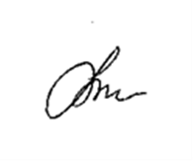
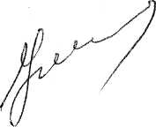
И.О.Главы Весьегонского
муниципального округа А.А. Тихонов

